Composer

- هو Dependency Manager لل PHP.

- بتنظم تنزيل وتحديث ال Packages وبتعمل Control لل Versions بتاعتهم علشان تكون مناسبة مع بعض ومفيهاش مشكلة.

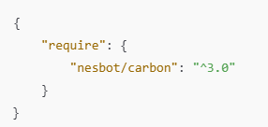

- بتعمل Autoloading وده بيخلينا نقدر نعمل include لل Classes بشكل Automatic بدون استخدام include/require.
